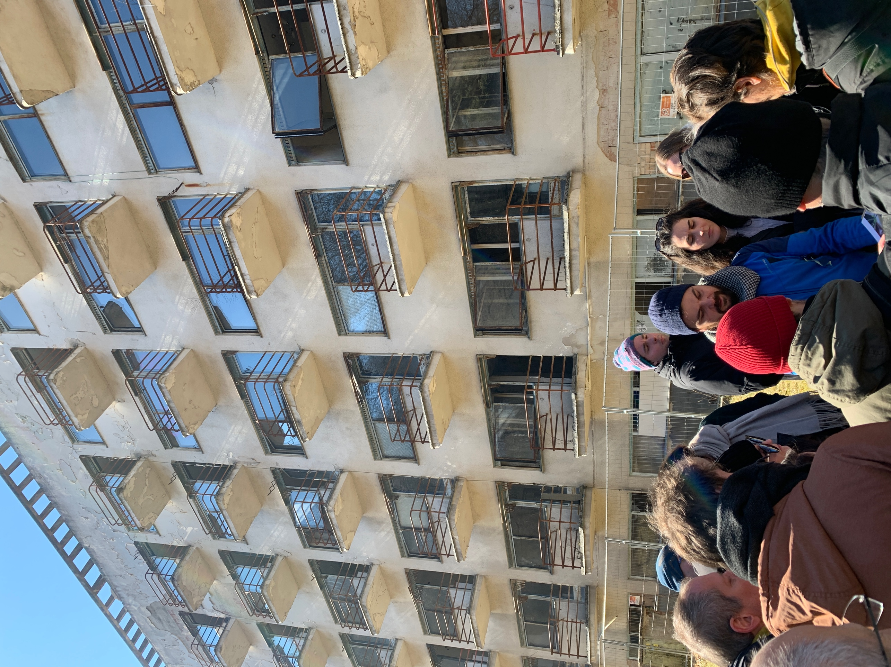0

az ÉPÍTÉSZ MESTER EGYLET MESTERISKOLA XXVII. ciklus

FELVÉTELI PÁLYÁZAT HIRDETMÉNY

(2022-2024) négy féléves továbbképzésre

ÉME Mesteriskola Tanulmányi Bizottság



A MESTERISKOLA fiatal, diplomás építészek-belsőépítészek részére a tervezés szakmai gyakorlatának és elméleti ismereteinek kiszélesítése, valamint az építész generációk, irányzatok összekapcsolása érdekében kétéves – nem akkreditált posztgraduális – A MESTERISKOLA fiatal, diplomás építészek-belsőépítészek részére a tervezés szakmai gyakorlatának és elméleti ismereteinek kiszélesítése, valamint az építész generációk, irányzatok összekapcsolása érdekében kétéves – nem akkreditált, posztgraduális – továbbképzést szervez, kétszer tíz hónapos időtartammal, kéthetenként 2 x 4 órában, péntek délelőtti és délutáni időpontokban, illetve alkalmanként hétvégi szakmai tanulmányutak, workshopok formájában. A ciklust lezáró kb. egy hetes építészeti tanulmányút, később kiválasztandó külföldi úticéllal valósul meg.

A MESTERISKOLA működését, önállóságát az ÉPÍTÉSZ MESTER EGYLET (továbbiakban ÉME) biztosítja, a Magyar Építész Kamara (MÉK) és a Magyar Építőművészek Szövetsége (MÉSZ) támogatásával.



***Az oktatás célja:***

Az 1953. óta működő MESTERISKOLA célja a személyiség és a szemlélet alakítása, az önálló gondolkodásra nevelés, a tudatos és szuverén egyéniség kialakításának segítése.

// A MESTERISKOLA a továbbképzés során az építészet, azon belül főleg az európai építészet tendenciáit vizsgálja.

// Kiemelten akar foglalkozni a közép-európai országok építészetének alakulásával, törekvéseivel.

// Nyitott minden olyan építészeti irányzatra, mely a szakmai elkötelezettség mellett a mesterségbeli tudást és értékeket, anyagszerűséget és formai igényességet együtt szerepelteti.



***A megvalósulási forma:***

A MESTERISKOLA oktatási rendje nem egyetemi jellegű, a programokat a korábban végzett hallgatók bevonásával állítja össze a Mesterekből álló Tanulmányi Bizottság. A szakmai élet figyelése reflektor szerűen irányítja az érdeklődést olyan tanulmányok elvégzésére, melyek korábbi iskolai képzésekre épülnek, de túlmutatnak azon. Így a fenti vizsgálatok részeként foglalkozni kíván veszendő értékeinkkel, amelyeket megmásítanak és lassan eltűnnek a XXI. századi építészetünk palettájáról, valamint azokkal az új jelenségekkel, melyekkel folyamatosan szembesülnek szakmánk művelői.

// Közös munka Mester és Hallgatók között zártkörű építészeti tervpályázatok keretében, azok kidolgozása, megvitatása és közös értékelése révén,

// Építészműhelyek - Mesterek bemutatkozása Budapesten és vidéken (ún. Mesterestek),

// Építészeti előadások és ahhoz kapcsolódó viták - meghívottak építészek, tájépítészek, és volt mesteriskolások, építész mesterek előadásai.

// Művészeti- és tudományágak művelőinek gondolatai, előadásai szakmájukról, és az építészetről.

// Hazai és külföldi tanulmányutak, kirándulások, épületlátogatások.



***Jelentkezési feltételek:***

Jelentkezhet mindenki, aki építész(mérnök) vagy belsőépítész Msc vagy MA diplomát, vagy ezekkel egyenértékű külföldi egyetemi diplomát szerzett, és legalább féléves szakmai gyakorlattal is rendelkezik és a ciklus alatt, a 2022-2024. években más posztgraduális képzésben nem vesz részt. Külföldi állampolgár esetén a megfelelő szintű magyar nyelvtudás kötelező.

A felvételre jelentkezők az ÉME Tanulmányi Bizottság által kiírt felvételi tervpályázaton vesznek részt. A felvétel a tervpályázati anyag és a benyújtott személyes portfólió alapján történik.



***Elektronikus regisztráció:***

2022. július 7-től 2022. augusztus 16-ig az [eme.mesteriskola@gmail.com](mailto:eme.mesteriskola@gmail.com) mailcímen.

// Az adatlapot lásd a pályázati kiírás mellékletében!



***A felvételi pályázat helyszíni szemléje, személyes találkozó:***

2022. július 15-én (pénteken) 15:00-kor a Szentendre Dunakanyar körúti parkoló és a Paprikabíró utca sarkán. Megtekinthető lesz a tervezési terület, az ott található házak és romok. A megjelenteket mesteriskolai tanárok és szentendrei szakértők várják.



***A portfólió és a felvételi tervpályázat elektronikus benyújtása:***

2022. augusztus 22. (hétfő) 17:00 óráig, 2 db összefűzött pdfa formátumban (maximum 20 Mb) kell elküldeni a MESTERISKOLA email címére: [eme.mesteriskola@gmail.com](mailto:eme.mesteriskola@gmail.com)

Kötelező tartalma:

Első pdfa:

// Szakmai önéletrajz, önarcképpel, az eddigi építészi tevékenység tömör dokumentálása, tervezői- és tervezőtárssal készült munkák - a vezető tervezővel ellenjegyezett részvételi arányszám megadásával

// Az oklevél másolata

// Az alkalmazotti állományban lévő jelentkezőnek a munkahelyi hozzájárulás igazolása

**// Kitöltött Adatlap (lásd a felvételi pályázat mellékletében!)**

// Szakmai portfolió

Második pdfa:

// A felvételi pályaterv, annak kiírásában részletezett tartalommal



***A felvételi eljárás:***

A jelentkezési kérelmeket az elküldött portfólió és a felvételi tervpályázat alapján az ÉME MESTERISKOLA Tanulmányi Bizottsága és az általa felkért szakmai testület bírálja el.

A döntés eredményéről a felvételt nyert pályázók 2022. szeptember 7-ig a regisztrációban megadott email címen értesítést kapnak.

2022. szeptember 16-án, pénteken 17:00 órakor lesz a MESTERISKOLA XXVII. ciklusa hallgatóinak köszöntése.

Első MESTERISKOLAI nap: 2022. szeptember 23. (péntek) 10:00 óra.

A Mesteriskola 4 félévének elvégzése az Építész Kamara szakmai továbbképzési kötelezettség szempontjából 20 szakmai továbbképzési pontot ér, de a kötelező kamarai továbbképzés alól nem mentesít.



A MESTERISKOLÁRÓL

Az Építész Mester Egylet MESTERISKOLÁJA (1957-1992-ig a Magyar Építőművészek Szövetségének Mesteriskolája), idestova hét évtizede, minden értelemben független posztgraduális képzést folytat diplomás építészek részére.

E posztgraduális képzés 1953-ban merült fel a mesterség akkori legjobb gyakorlói részéről. A foglalkozások helye az akkori budapesti MÉSZ Székház volt. A hely ma is ugyanaz, a mai neve Magyar Építészek Háza. Az iskola felvételi rendje, időtartama hasonlatos volt a mai gyakorlathoz. A képzés két évfolyamos (4 szemeszter). Így indult a MESTERISKOLA I. ciklusa 1953-1955 között id. Janáky István vezetésével, nyolc idősebb építésszel, köztük Weichinger Károllyal, Rimanóczy Gyulával, Nyíri Istvánnal és 21 fiatal építésszel, majd 1955-1960 között Szendrői Jenő és Granasztói Pál irányításával. 1960-ban (III. ciklus) a folyamat megszakadt, az akkori hatalom leállította. Tíz év kellett ahhoz, hogy az iskola újra indulhasson, Szendrői Jenő vezetésével és az időszakonként változó összetételű Tanulmányi Bizottság közreműködésével. A szelleme nem változott meg, a gondolati szabadság otthona maradt, az élő magyar kultúra számos képviselője fordult meg ebben a körben. A munkába az Iskola behívott neves építészeket, társművészetek alkotóit, magyar és külföldi szereplőket. Vállalt feladatát, a szűkebb szakma és tágabb, kapcsolódó területeinek kérdéseit tárgyaló előadások, konferenciák, műteremlátogatások, épületlátogatások szervezésével, zártkörű tervpályázatok bonyolításával, valamint helyi tapasztalatok megszerzésére lehetőséget adó hazai és külföldi tanulmányutak vezetésével biztosítja. A magyar építészet mai helyzetében az ÉME Mesteriskola egyik alapvető célkitűzése, hogy a fiatal építészeknek lehetőséget adjon az egymással és az idősebb mesterekkel együtt végzett munka hasznosságának megismerésére. Ez a képzési forma olyan európai hagyományokból táplálkozik, mely igen hosszú múltra tekint vissza, talán ezért életképes ma is. E meggyőződésünket kívánja megvalósítani a két évenként megújuló, hallgatói révén mindig friss, kicsi szakmai közösség, amit MESTERISKOLÁNAK hívunk. Most a XXVI. ciklus áll a befejezés előtt. 1992 óta az Iskola a bejegyzett Építész Mester Egylet MESTERISKOLÁJA névvel folytatja tevékenységét, biztosítva az Iskola munkájának folyamatosságát. Az 1953 óta működő MESTERISKOLA megfogalmazta működésének célját, mely miként a múltban, úgy a most kifejtendő és tárgyalandó feladatokban is benne rejtőzködik. Így szól: „célja a személyiség és a szemlélet alakítása, az önálló gondolkodásra nevelés, a tudatos és szuverén egyéniség kialakításának a segítése“ (a két alapító – id. Janáky István és dr. Szendrői Jenő – megfogalmazása az induláskor). Természetesen ez nemcsak általános emberi magatartásra vonatkozik, hanem e vonzáskörbe került építészek, mesterek, hallgatók gondolkodására, szándékára is. A ciklusokban meg kívánjuk őrizni az Iskola klub jellegét, mely egy állandó szabad kapcsolat fiatalok és idősebbek, hallgatók és „befutottak” között, permanens dialógus a mai lét és a történeti múlt, az improvizáció és kötöttség, a fiatalság és a megállapodottság között. E pólusok közötti ívet közel hét évtizede 700 mesteriskolás éltette és élteti.



MESTEREK:

Arnóth Ádám, Csillag Katalin, Czigány Tamás, Dévényi Tamás, Dobai János, Frikker Zsolt, Getto Tamás, Golda János, Hőnich Richárd, Kalmár László, Kund Iván Patrik, Lévai Tamás, Nagy Iván, Pelényi Margit, Pethő László, Roth János, Szabó Levente

. .

**Budapest, 2022. július 5.**

**Építész Mester Egylet Mesteriskola**

**Tanulmányi Bizottság**

**[instagram, facebook:](http://www.mesteriskola.hu) mesteriskola**